ČETRTEK, 26. 3.
MAT –
Najprej rešitve včerajšnje naloge. Kako ti je šlo?
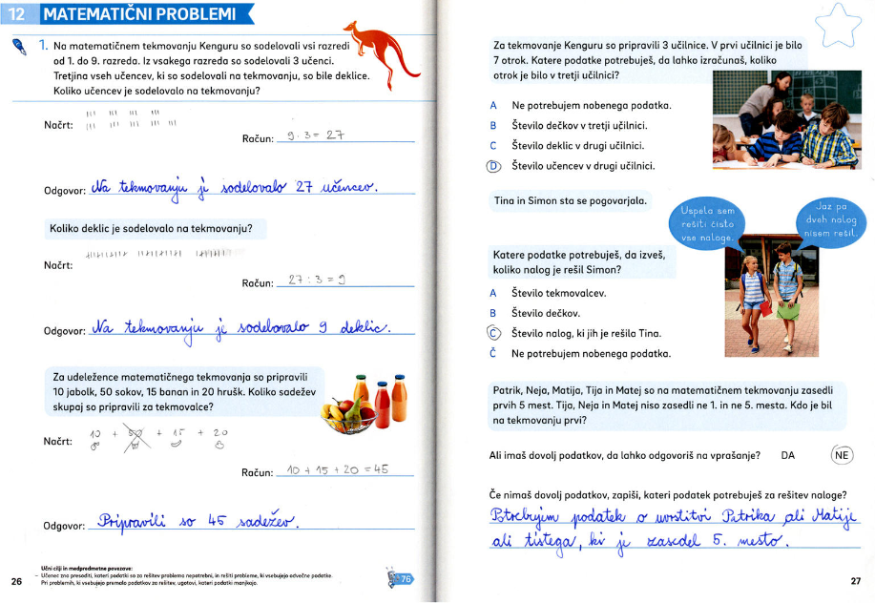

DENAR:
Danes se boste igrali z denarjem. Poglej v denarnico staršev ali v svoj hranilnik, koliko različnih vrst denarja najdeš. Ali si našel-a ves denar, ki je na sliki? Vsaj dveh bankovcev ne vidimo prav pogosto, kajne. Bankovca za 200 in 500 evrov imata že kar visoko vrednost, zato jih ne hranimo v hranilniku ali denarnici.

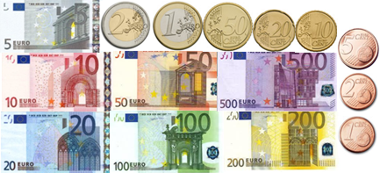

- ZAPIS V ZVEZEK:
Evri, centi
Naš denar se imenuje EVRO in je v obliki kovancev in bankovcev. Manjša enota od evra je CENT.
1 € = 100 c

- Reši naloge v DZ str. 28
- Z denarjem se poigraj na internetu na spodnji povezavi ali se igraj trgovino. Naredi denar iz papirja, razstavi svoje igrače, na lističe napiši cene in igra se naj prične. Veliko se boš naučil-a, ko ti nekdo plača, ti mu moraš pa vrniti razliko.

https://interaktivne-vaje.si/matematika/merske_enote/merske_enote_denar.html

SLJ - Majhno in ljubko

Ali znaš odgovoriti na vprašanja v pesmi Borisa A. Novaka? Ugotovi, o čem se bomo danes učili:
Kaj je mala kobila?................................................................ Kobilica.
Kaj je mala trobenta?................................................................Trobentica
Kaj je mala viola?................................................................vijolica
Kaj je mala marela?...................................................................
Kaj je mala veja?...................................................................................
Kaj je mala tašča?.................................................................................
Kaj je mala Maja?.................................................................................
Kaj je mala šala?.............................................................................

Učili se bomo o manjšalnicah. Predmete lahko pomanjšamo in takrat nastanejo nove besede – pomanjšane besede - manjšalnice. Besede, ki imajo podoben pomen, pa imenujemo sopomenke. O tem smo se že pogovarjali.
- Preberi besedilo v DZ str. 32 in reši naloge 2, 3, 4
- Vaja v zvezek: zapiši manjšalnice
žoga - ____________ pot - ________________
oblak - _____________ žlica - _________________
konj - ____________ stolp - __________________

- Za utrjevanje sopomenk, pa odigraj naloge na spodnjih povezavah (deluje samo na računalniku, na mobitelu ne. Ali imate vsi to možnost?)

https://www.thatquiz.org/sl/practicetest?1x4ln3gy82r1

https://www.thatquiz.org/sl/practicetest?1x4ln3hz84a1

https://www.thatquiz.org/sl/practicetest?1y4ln3iw81di

ŠPO– JUHUHU !!!!
SESANJE: Ne boste verjeli, a človek pri sesanju porabi podobno količino energije kot pri teku – tako, da danes za telovadbo posesaj stanovanje.

TJA
Pozdravljeni učenci! Upam, da ste dobro in lepo preživljate čas doma. Čeprav doma preživljamo čas z domačimi, pogrešam vas in šolsko dogajanje.
Tokrat se boste podali na lov. Odpravite se pred hišo, blok na samo ali pa poglejte skozi okno in poskusite v naslednjem tednu poiskati stvari v kvadratkih:

Zraven prilagam še dokument (v priponki), kjer boš s klikom na zvočnik zaslišal angleško besedo narisano v kvadratku.
Tvoja naloga je, da si kvadratek ogledaš, pritisneš na zvočnik, dobro poslušaš in poiščeš kar slišiš in vidiš v kvadratku.
Nekateri kvadratki so prazni (kvadratek številka 4, 6, 8, 10 in 14). Oglej si sličico kvadratka, poslušaj in poišči nekaj v teh barvah. Nato lahko narišeš v zvezek ali pa nabereš stvari iz praznih kvadratkov na kupček in mi pošlješ fotografijo.
Namig: kvadratek številka 14 zahteva, da poiščeš nekaj tebi zelo zanimivega. Le kaj bi to lahko bilo? Nariši/fotografiraj in mi pošlji na anja.smolej@oskoroskabela.si. Veliko uspeha pri iskanju!
Učiteljica Anja

OPB
UČITELJICA ELANA VAM POŠILJA NASLEDNJE IDEJE ZA POPOLDANSKI ČAS
- Z ŽOGICO SKOZI TUNELČKE
Potrebuješ pokrov od škatle, rolice od wc papirja, flomaster in žogico. Nareži rolice papirja, jih razporedi po pokrovu in nalepi z lepilom. Na rolice napiši številke in v pokrov položi manjšo žogico. Žogica naj potuje skozi tunelčke tako kot si sledijo številke (1, 2, 3,…)
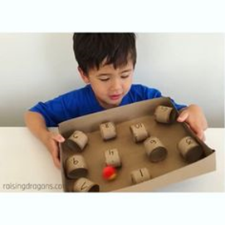
2. PODROBNO SI OGLEJ SPODNJO SLIKO. SLIKO ZAKRIJ IN JO NA DRUGO STRAN LISTA NARIŠI PO SPOMINU. SVOJO SLIKO PRIMERJAJ Z ZAČETNO.
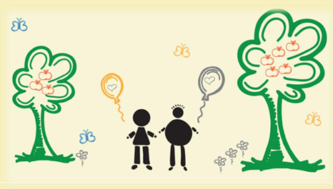
3. ZAVRTI KAKŠNO POSKOČNO GLASBO IN ZAPLEŠI!

